Уважаемые коллеги, 21 октября в 15 часов в ГБОУ СОШ № 14 прошло занятие по изучению авторского курса Самойловой Ольги Отариевны «Методическое обеспечение преподавания курса «Севастополеведение» в 3 классах». 28 октября в 15 часов в ГБОУ СОШ № 14 прошло первое заседание творческой группы учителей начальных классов города преподающих курс «Севастополеведение». На этих встречах коллеги познакомились с планом работы на 2016-2017 учебный год творческой группы по изучению авторского курса. Педагоги обсудили вопросы, связанные с организацией и проведением школьного, муниципального и заключительного этапов городского конкурса ученических проектов «Город будущего» для школьников, обучающихся в 3 - 4 классах общеобразовательных учреждений города Севастополя по курсу «Севастополеведение» в 2016 - 2017 учебном году. На заседаниях учителя познакомились с целями и задачами конкурса «Город будущего», с номинациями, в которых могут выступать обучающиеся, сроками проведения конкурса.
Участникам встречи были продемонстрированы ученические проекты школ-победительниц заключительного этапа конкурса «Город будущего» 2015, 2016 годов. Это были фотографии макетов памятников, театрализованных выступлений, отрывки из презентаций ученических проектов.
Член жюри конкурса Морозова Е. А. поделились своими впечатлениями о выступлениях команд городских школ. Педагог высказала общее мнение жюри о том, что было удачным, самым ярким в выступлениях команд прошлых лет. 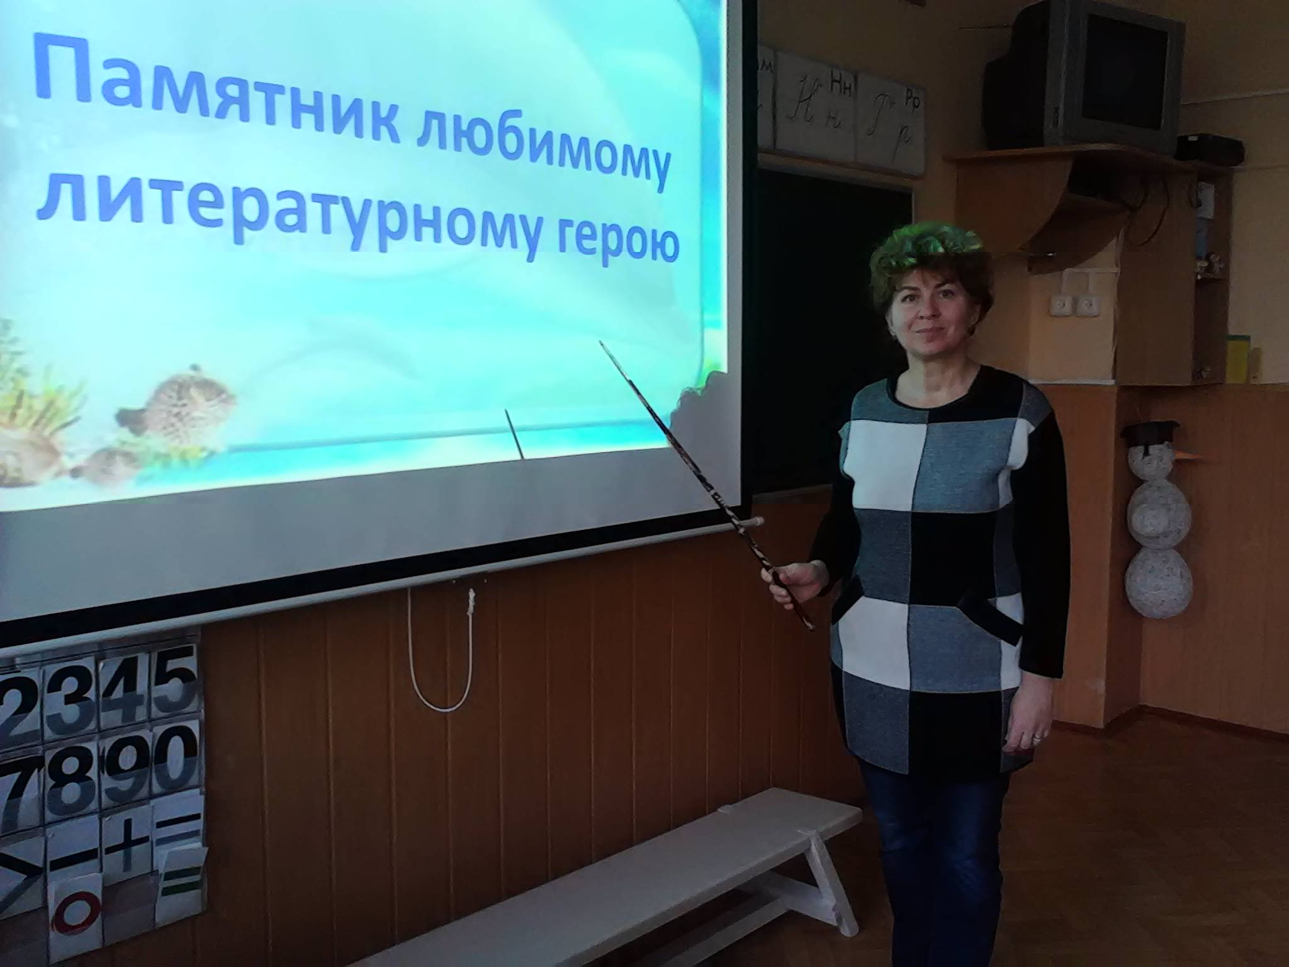
Выступление Самойловой О. О.

Заседание городской творческой группы учителей начальных классов, преподающих курс «Севастополеведение» 28 октября 2016 года.
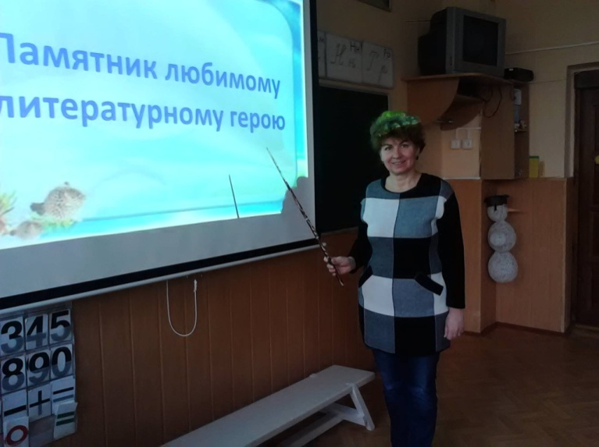
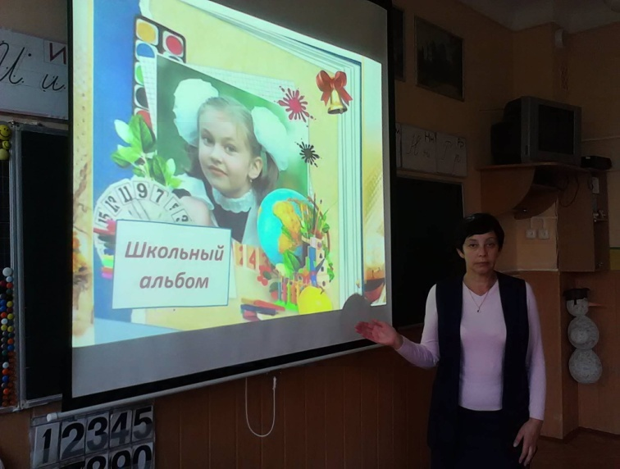

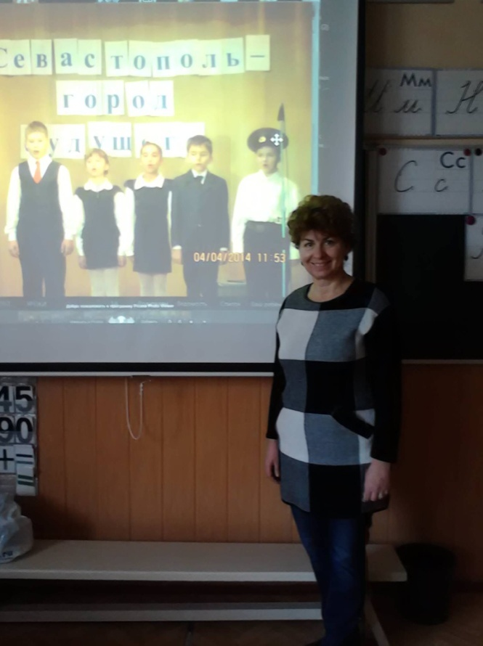
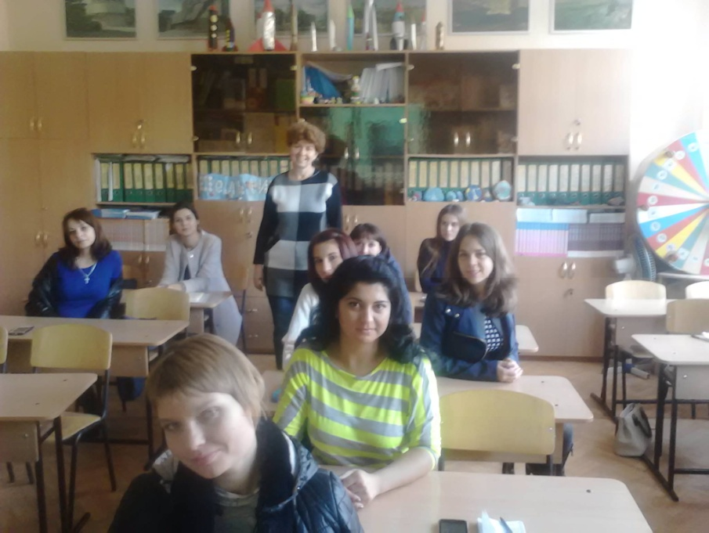

Участники творческой группы.
Самойлова О. О. знакомит со своим опытом работы над проектом. Её классы три раза становились победителями этого конкурса.
Уважаемые коллеги, приглашаем на заседание городской творческой группы тех, кто любит свой город, кому хочется поделиться своим опытом работы по историко-краеведческой работе с младшими школьниками и тех, кто с этой работой не знаком, но хочет работать и хочет учиться. Присоединяйтесь к работе на сайте «sevastopolevedenie.ru»

